考虑存在**双向传输的情景**，参考实时网络演算RTC，李焕忠的大论文和“Per-flow Performance Analysis in Network Coding: An Approach Based on Real-Time Calculus ”

关联到多路径路由的相关论文。、

低时延的业务可以考虑到车联网，加上用网络演算去分析就最好不过了。

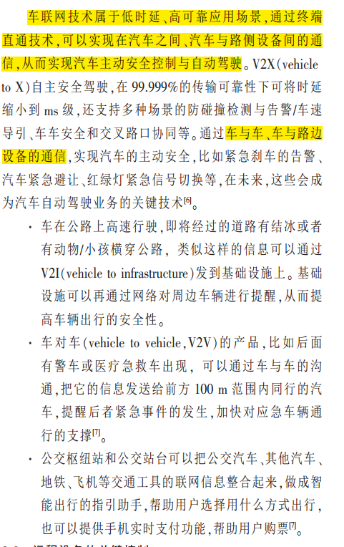参考自董振江, 董昊, 韦薇,等. 5G环境下的新业务应用及发展趋势[J]. 电信科学, 2016, 32(6):58-64.

用三角分布来替换beta分布，解决beta分布不能用于数学分析的问题。

The density of the bate distribution for shape parameters and is given by



When N nodes arrive over a time interval T according to the Beta distribution, the arrival rate of nodes can be written as



The triangular density function is also given by



Similarly, the arrival rate of nodes according to the triangular distribution can be written as





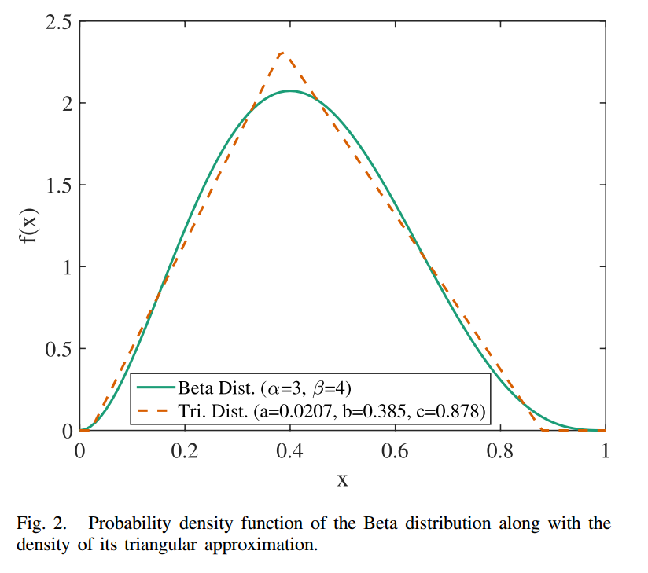

“喻莉, 罗晶晶, 姜烈,等. 基于随机网络演算的无线多跳网延迟边界分析[J]. 电子与信息学报, 2013, V35(4):933-938.”

分析了无线多跳网络中多流量多节点的复杂流量场景，但数据流只考虑了一种。



“倪锐, 周武旸, 卫国. 基于网络演算的无线蜂窝网建模及其业务匹配研究[J]. 通信学报, 2010, 31(7):33-39.”

|  |  |  |
| --- | --- | --- |
| 流量模型 | 典型特征 | 对应业务 |
| 受约束流 | 流量收到外界强制性约束，如漏桶缓存 | 短信、彩信、电子书下载 |
| 无记忆开关流 | 流量在ON状态和OFF状态间反复切换 | 语音电话、彩铃、视频电话 |
| 分形布朗运动流 | 流量具有自相似性 | 手机电视、WAP、手机游戏 |
| 周期性流 | 周期性产生流量 | 抄表业务等 |
| Beta分布流 | 短时间内同步入网 |  |

1.“喻莉, 罗晶晶, 姜烈,等. 基于随机网络演算的无线多跳网延迟边界分析[J]. 电子与信息学报, 2013, V35(4):933-938.”

分析了无线多跳网络中复杂流量场景下的端到端时延边界，但数据流只考虑了一种流量模型LFSN。

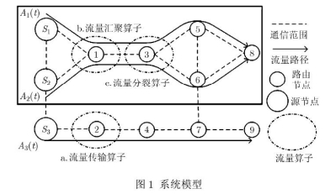

2.“倪锐, 周武旸, 卫国. 基于网络演算的无线蜂窝网建模及其业务匹配研究[J]. 通信学报, 2010, 31(7):33-39.”

|  |  |  |
| --- | --- | --- |
| 流量模型 | 典型特征 | 对应业务 |
| 受约束流 | 流量收到外界强制性约束，如漏桶缓存 | 短信、彩信、电子书下载 |
| 无记忆开关流 | 流量在ON状态和OFF状态间反复切换 | 语音电话、彩铃、视频电话 |
| 分形布朗运动流 | 流量具有自相似性 | 手机电视、WAP、手机游戏 |
| 周期性流 | 周期性产生流量 | 抄表业务等 |
| Beta分布流 | 短时间内同步入网 | 事件驱动型业务 |